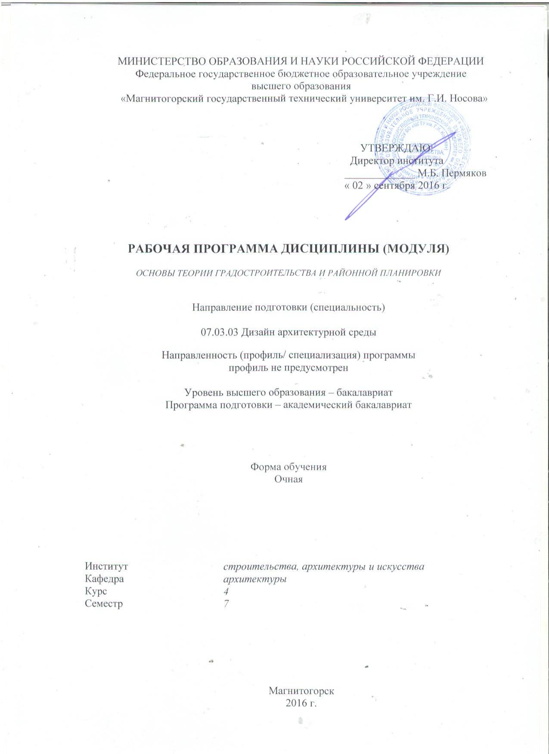 2017

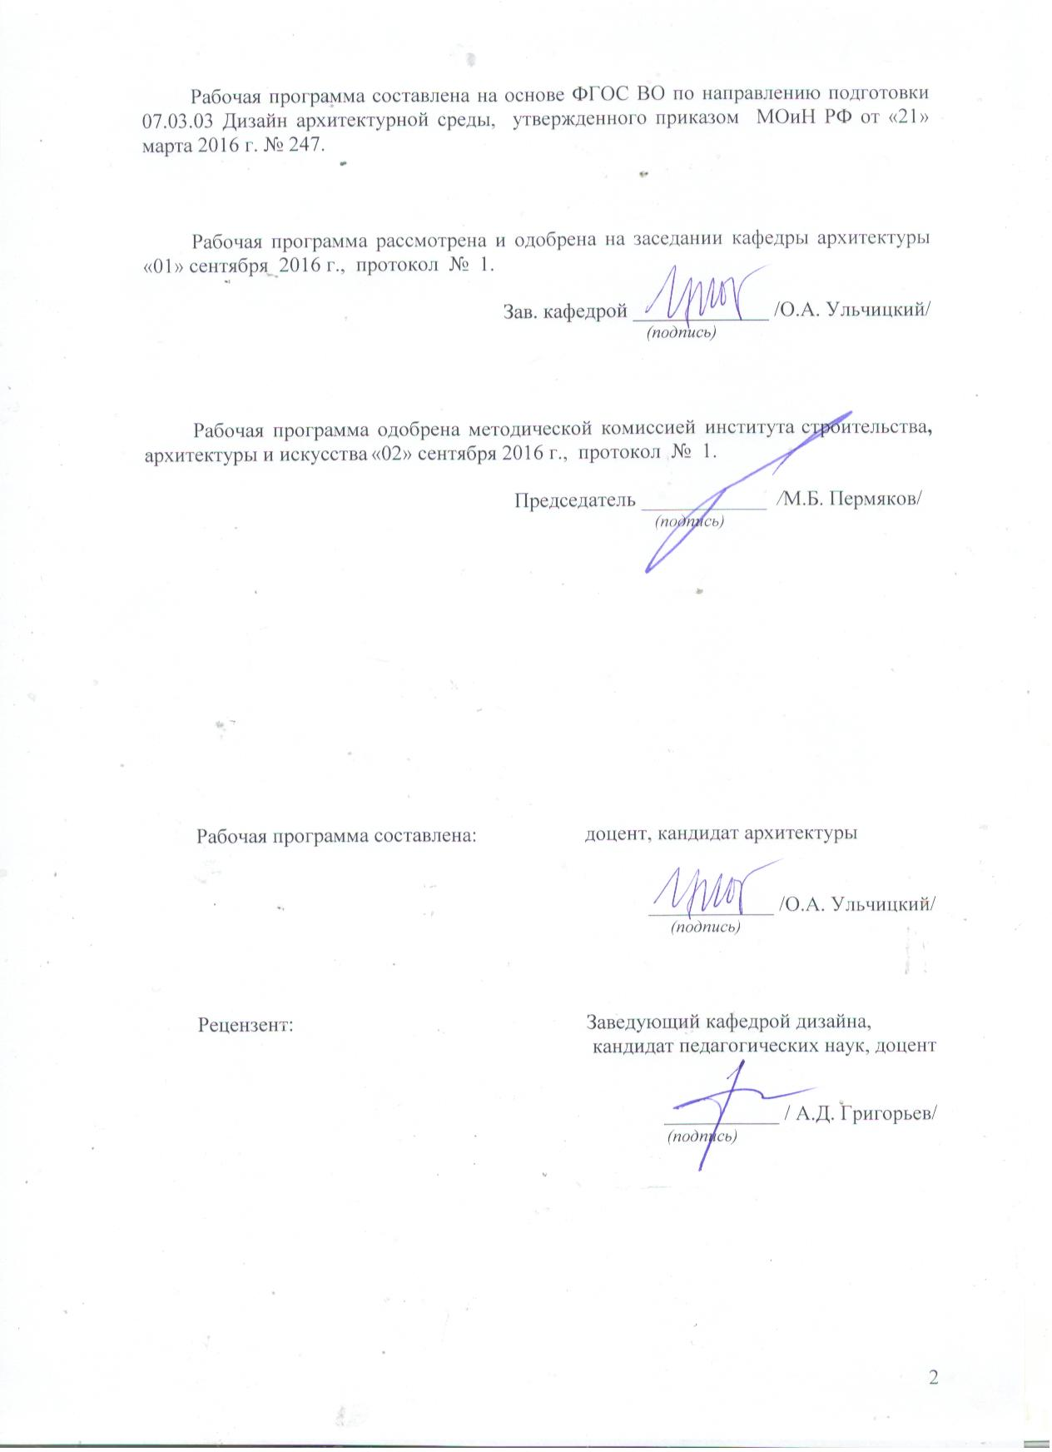

Лист регистрации изменений и дополнений

№ п/п | Раздел  программы | Краткое содержание  изменения/дополнения | Дата.  № протокола  заседания  кафедры | Подпись зав.  кафедрой
21 | Раздел 8 | Актуализация учебно-методического и информационного обеспечения дисциплины | 31.08.2018г. Протокол №1 | 
32 | Раздел 8 | Актуализация учебно-методического и информационного обеспечения дисциплины | 31.08.2019г. Протокол №1
43 | Раздел 8 | Актуализация учебно-методического и информационного обеспечения дисциплины | 31.08.2020г. Протокол №1

1 Цели освоения дисциплины (модуля)
Целями освоения дисциплины (модуля) «Основы теории градостроительства и районной планировки» являются: формирование компетенций и навыков в процессе их реализации для разработки проектов градостроительной тематики (жилой, планировочной, общегородской), выполняемых в рамках проектирования в процессе изучения теоретических вопросов градостроительства в соответствии с требованиями ФГОС ВО по направлению подготовки бакалавров 07.03.03 Дизайн архитектурной среды.

2 Место дисциплины (модуля) в структуре образовательной программы
подготовки бакалавра
Дисциплина «Основы теории градостроительства и районной планировки» входит в вариативную часть блока 1 дисциплин по выбору образовательной программы. Изучение студентами курса «Основы теории градостроительства и районной планировки» должно содействовать более глубокому осмыслению проектных процессов, знанию современных и актуальных направлений в общемировой и региональной градостроительной теории и практике. Задачи курса: заключаются в:
- рассмотрении истоков современных градостроительных концепций периода XIX-XX веков в общем контексте историко-культурного и промышленного развития городов Европы, Азии и Америки;
- рассмотрении проблем устойчивого развития городов;
- изучении пространственной организации городских структур: жилых районов, микрорайонов, кварталов, центров;
- рассмотрении вопросов градостроительной маневренности жилища в зависимости от социально-демографической структуры населения, экономических и экологических особенностей места.
Для успешного освоения материала дисциплины «Основы теории градостроительства и районной планировки» необходимо знания, умения и навыки, полученные студентами при изучении дисциплин: «История пространственных и пластических искусств (архитектуры, градостроительства, изобразительных искусств, дизайна и др.)», «Теория и методология проектирования», «Основы научной деятельности в области архитектуры», «Архитектурная морфология и типология» в объеме программы, предусмотренной ФГОС ВО, по направлению подготовки 07.03.03 Дизайн архитектурной среды, степень – бакалавр.
Знания, умения и навыки, полученные при изучении данной дисциплины, будут необходимы при изучении дисциплин вариативной части блока 1: «Дизайн среды жилой и общественной архитектуры», «Дизайн среды промышленной архитектуры», «Дизайн городской среды», «Современные проблемы истории и теории архитектуры, градостроительства и дизайна», «Архитектурная параметрика, компьютерное моделирование и визуализация проекта», и дисциплины базовой части блока 3: «Подготовка к защите и защита выпускной квалификационной работы» образовательной программы по направлению 07.03.03 Дизайн архитектурной среды.

3 Компетенции обучающегося, формируемые в результате освоения
дисциплины (модуля) и планируемые результаты обучения
В результате освоения дисциплины (модуля) «Основы теории градостроительства и районной планировки» обучающийся должен обладать следующими компетенциями:

Структурный  элемент  компетенции | Планируемые результаты обучения
ОК-4 готовностью использовать нормативные правовые акты в своей деятельности
Знать | - основные направления в современной архитектуре, градостроительстве и дизайне;
ПК-5 способностью осуществлять предпроектный анализ и разрабатывать концепции проектирования путем определения задач и средств проектирования предметно-пространственных комплексов для конкретных заказчиков и пользователей, проводить оценку контекстуальных и функциональных требований к искусственной среде обитания
Уметь | - формировать и аргументировано отстаивать собственную позицию.  - использовать в архитектурно-дизайнерских проектах знания по градостроительному решению города.
Владеть | - навыками функционально-типологического, экологического и композиционно-градостроительного анализа средовых объектов, приемами ведения дискуссии и полемики, навыками публичной речи и письменного аргументированного изложения собственной точки зрения с экологических позиций.

4 Структура и содержание дисциплины (модуля)
Общая трудоемкость дисциплины составляет 4 зачетных единиц 144 акад. часов, в том числе:
– контактная работа – 75,2 акад. часов:
– аудиторная – 72 акад. часов;
– внеаудиторная – 3,2 акад. часов
– самостоятельная работа – 33,1 акад. часов;
– подготовка к экзамену – 35,7 акад. часов

Раздел/ тема  дисциплины | Семестр | Аудиторная  контактная работа  (в акад. часах) |  |  | Самостоятельная работа (в акад. часах) | Вид самостоятельной  работы | Форма текущего контроля успеваемости и  промежуточной аттестации | Код и структурный  элемент  компетенции
 |  | лекции | лаборат.  занятия | практич. занятия
1. Раздел. Основы теории градостроительства
1.1. Тема. Введение. Содержание и объем работы в семестре. Форма проведения занятий. Содержание и объем дисциплины. Форма отчетности | 7 | 1 |  | 6/2 | 1 | - самостоятельное изучение учебной литературы;  - подготовка к лекционным и практическим занятиям | Контроль самостоятельной работы студентов в графической и устно форме; устный опрос на лекциях. | ОК-4 – з  ПК-5 - ув
1.2. Тема. Структура, предмет и объект градостроительной деятельности. Понятие о градостроительной теории. Понятие о градостроительных системах | 7 | 2/1 |  | 6/2 | 2 | - самостоятельное изучение учебной литературы;  - подготовка к лекционным и практическим занятиям | Контроль самостоятельной работы студентов в устной форме; устный опрос на лекциях. | ОК-4 – з  ПК-5 - ув
1.3. Тема. Иерархия градостроительных систем. Программы и цели развития градостроительных объектов | 7 | 1 |  | 6/2 | 1 | - самостоятельное изучение учебной литературы;  - подготовка к лекционным и практическим занятиям | Контроль самостоятельной работы студентов в устной форме; устный опрос на лекциях. | ОК-4 – з  ПК-5 - ув
1.4. Тема. Типология градостроительных объектов. Программы и цели развития градостроительных объектов. Градостроительная организация территории. | 7 | 2/1 |  | 6/2 | 2 | - самостоятельное изучение учебной литературы;  - подготовка к лекционным и практическим занятиям | Контроль самостоятельной работы студентов в устной форме; устный опрос на лекциях. | ОК-4 – з  ПК-5 - ув
Итого по разделу | 7 | 6/2 |  | 24/6 | 6 |  | Реферат
2. Раздел. Основы теории районной планировки | 7
2.1. Тема. Основы регионального расселения и районной планировки. | 7 | 1 |  | 6/1 | 1 | - самостоятельное изучение учебной литературы;  - подготовка к лекционным и практическим занятиям | Контроль самостоятельной работы студентов в устной форме; устный опрос на лекциях. | ОК-4 – з  ПК-5 - ув
2.2. Тема. Общие вопросы развития городов. Планировочная структура и развитие города. Функциональное зонирование городской территории. Селитебная зона города | 7 | 2/1 |  | 6/1 | 2 | - самостоятельное изучение учебной литературы;  - подготовка к лекционным и практическим занятиям | Контроль самостоятельной работы студентов в устной форме; устный опрос на лекциях. | ОК-4 – з  ПК-5 - ув
2.3. Тема. Структура селитебной зоны города. Отдельные структурные элементы селитебной зоны: жилая группа, микрорайон, жилой район | 7 | 1 |  | 6/1 | 1 | - самостоятельное изучение учебной литературы;  - подготовка к лекционным и практическим занятиям | Контроль самостоятельной работы студентов в устной форме; устный опрос на лекциях. | ОК-4 – з  ПК-5 - ув
2.4. Тема. Система культурно-бытового обслуживания населения. Общественный центр города. Система озелененных территорий. Внеселитебные зоны города | 7 | 2/1 |  | 6/1 | 2 | - самостоятельное изучение учебной литературы;  - подготовка к лекционным и практическим занятиям | Контроль самостоятельной работы студентов в устной форме; устный опрос на лекциях. | ОК-4 – з  ПК-5 - ув
2.5. Тема. Социально-экономические, инженерно-технические, функциональные, эстетические и экологические основы градостроительной теории | 7 | 1 |  | 6/2 | 1 | - самостоятельное изучение учебной литературы;  - подготовка к лекционным и практическим занятиям | Контроль самостоятельной работы студентов в устной форме; устный опрос на лекциях. | ОК-4 – з  ПК-5 - ув
2.6. Тема. Территориально-планировочные разделы градостроительной теории. Синтез научных знаний. Предпроектный анализ территории | 7 | 2/1 |  | 6/2 | 2 | - самостоятельное изучение учебной литературы;  - подготовка к лекционным и практическим занятиям | Контроль самостоятельной работы студентов в устной форме; устный опрос на лекциях. | ОК-4 – з  ПК-5 - ув
2.7. Тема. Анализ территориальных связей и градостроительное районирование. Балансовый и экологический анализ. Разработка социально-функциональных программ-заданий на проектирование | 7 | 1 |  | 6/2 | 1 | - самостоятельное изучение учебной литературы;  - подготовка к лекционным и практическим занятиям | Контроль самостоятельной работы студентов в устной форме; устный опрос на лекциях. | ОК-4 – з  ПК-5 - ув
2.8. Тема. Общие выводы. Подведение итогов работы. Проверка самостоятельной работы | 7 | 2/1 |  | 6/2 | 2 | - самостоятельное изучение учебной литературы;  - подготовка к устному экзамену | Контроль самостоятельной работы студентов в устной форме; устный опрос на лекциях. | ОК-4 – з  ПК-5 - ув
Итого по разделу | 7 | 12/4 |  | 48/12 | 12
Итого за семестр | 7 | 18/6 |  | 72/18 | 18 |  | Промежуточная аттестация (экзамен)
Итого по дисциплине | 7 | 18/6 |  | 72/18 | 18
И – в том числе, часы, отведенные на работу в интерактивной форме.

5 Образовательные и информационные технологии
На занятиях решаются задачи, конкретизирующие общие положения, изложенные на лекциях.
Методическая концепция преподавания предусматривает активную форму усвоения материала, обеспечивающую максимальную самостоятельность каждого студента в решении задач.
Согласно п. 34 Порядка организации и осуществления деятельности по образовательным программам высшего образования – программам бакалавриата, программам специалитета, программам магистратуры (утв. приказом МОиН РФ от 05.04.2017 г. № 301) при проведении учебных занятий организация обеспечивает развитие у обучающихся навыков командной работы, межличностной коммуникации, принятия решений, лидерских качеств
В этой связи применяется такие виды образовательных технологии, как:
1. Традиционные образовательные технологии ориентируются на организацию образовательного процесса, предполагающую прямую трансляцию знаний от преподавателя к студенту (преимущественно на основе объяснительно-иллюстративных методов обучения). Учебная деятельность студента носит в таких условиях, как правило, репродуктивный характер.
Формы учебных занятий с использованием традиционных технологий:
Информационная лекция – последовательное изложение материала в дисциплинарной логике, осуществляемое преимущественно вербальными средствами (монолог преподавателя).
Практическое занятие, посвященное освоению конкретных умений и навыков по предложенному алгоритму.
2. Технологии проблемного обучения – организация образовательного процесса, которая предполагает постановку проблемных вопросов, создание учебных проблемных ситуаций для стимулирования активной познавательной деятельности студентов.
Формы учебных занятий с использованием технологий проблемного обучения:
Проблемная лекция – изложение материала, предполагающее постановку проблемных и дискуссионных вопросов, освещение различных научных подходов, авторские комментарии, связанные с различными моделями интерпретации изучаемого материала.
Практическое занятие в форме практикума – организация учебной работы, направленная на решение комплексной учебно-познавательной задачи, требующей от студента применения как научно-теоретических знаний, так и практических навыков.
4. Технологии проектного обучения – организация образовательного процесса в соответствии с алгоритмом поэтапного решения проблемной задачи или выполнения учебного задания. Проект предполагает совместную учебно-познавательную деятельность группы студентов, направленную на выработку концепции, установление целей и задач, формулировку ожидаемых результатов, определение принципов и методик решения поставленных задач, планирование хода работы, поиск доступных и оптимальных ресурсов, поэтапную реализацию плана работы, презентацию результатов работы, их осмысление и рефлксию.
Основные типы проектов:
Исследовательский проект – структура приближена к формату научного исследования (доказательство актуальности темы, определение научной проблемы, предмета и объекта исследования, целей и задач, методов, источников, выдвижение гипотезы, обобщение результатов, выводы, обозначение новых проблем).
6. Информационно-коммуникационные образовательные технологии – организация образовательного процесса, основанная на применении специализированных программных сред и технических средств работы с информацией.
Формы учебных занятий с использованием информационно-коммуникационных технологий:
Лекция-визуализация – изложение содержания сопровождается презентацией (демонстрацией учебных материалов, представленных в различных знаковых системах, в т.ч. иллюстративных, графических, аудио- и видеоматериалов).
Практическое занятие в форме презентации – представление результатов проектной или исследовательской деятельности с использованием специализированных программных сред.

6 Учебно-методическое обеспечение самостоятельной работы обучающихся
Самостоятельная работа включает в себя подготовку к лекционным и практическим занятиям: поиск и изучение литературы, сбор и анализ иллюстративного материала, выполнение аналитических и исследовательских работ, разработка на компьютере чертежей и объемных изображений в 2 и 3Д графических редакторах, набор текста, подготовка к печати и оформление реферата, текстового и иллюстративного материала, подготовка доклада по выбранной теме.
Особенностями методики работы со студентами, занимающихся вопросами теории градостроительства, наряду с обсуждением на лекционных занятиях общетеоретических вопросов связанных с основами теории градостроительства и районной планировки, экспериментальный поиск, располагающего к решению конкретных задач.
Основные требования к самостоятельной работе включают:
- четкую аргументацию причины обращения к данной проблеме;
- выделение дискуссионного аспекта данной проблемы;
- активное использование знаний, умений и навыков из ранее изученных дисциплин в циклах История пространственных и пластических искусств (архитектуры, градостроительства, изобразительных искусств, дизайна и др.)», «Теория и методология проектирования», «Основы научной деятельности в области архитектуры», «Архитектурная морфология и типология»;
- выводы и резюме, выявление значимости конкретной проблемы в развитии основ теории градостроительства;
- качественное техническое выполнение реферативных работ по темам;
- использование дополнительной литературы;
- использование специализированного программного обеспечения и Интернет ресурсов.

Темы для самостоятельных исследовательских работ:
- Градостроительный анализ территории 112 микрорайона г. Магнитогорска
- Градостроительный анализ 142а микрорайона г. Магнитогорска
- Градостроительный анализ 139 микрорайона г. Магнитогорска
- Градостроительный анализ 113 микрорайона г. Магнитогорска
- Градостроительный анализ 130 микрорайона г. Магнитогорска
- Градостроительный анализ 140 микрорайона г. Магнитогорска

Исследовательская работа, в которой необходимо провести градостроительный, функциональный и композиционный анализ заданной структурной единицы селитебной территории г. Магнитогорска. Предлагается так же, в целях подготовки к дипломированию, взять территорию, на которой, предположительно будет расположен архитектурный объект: здание, сооружение, комплекс и т.д. Ход самостоятельной работы будет соответствовать лекционному курсу.
Что необходимо для выполнения самостоятельной работы:
- наметить территорию, где будет расположен предполагаемый объект на ГП 1:10000, карте-схеме города или спутниковой съемке;
- сделать выкопировку ГП 1:500 или 1:2000 в зависимости от размеров территории;
- сделать фотографии ситуации с учетом градостроительных осей, основных ракурсов, видовых точек и т.д.;
- определить планировочную структуру выбранной территории;
- Показать на ГП существующее функциональное зонирование территории;
- Обозначить отдельные структурные элементы территории;
- Определить технико-экономические показатели территории, социальные и экологические ресурсы, эстетические особенности;
- Провести предпроектный градостроительный анализ территории;
- Разработать задание на проектирование объекта на заданной территории.

Задание сдается в виде альбома А3 формата в конце семестра.

Подготовка к экзамену
К экзамену допускаются студенты, выполнившие в полном объеме все задания по дисциплине и написавшие рефкрат по 1 разделу, проводится в форме экзаменационного доклада-презентации с использованием мультимедийного оборудования и экспозиционный материал. Обязательные (минимальные) требования к сдаче экзамена: презентация выполненная в Power Point или другом редакторе записанная на CD-R носитель. Презентация проводится в учебной аудитории, или в аудитории для самостоятельных работ, закрепленной за группой.

7 Оценочные средства для проведения промежуточной аттестации
Промежуточная аттестация имеет целью определить степень достижения запланированных результатов обучения по дисциплине «Основы теории градостроительства и районной планировки» за семестр проводиться в форме экзамена.
Данный раздел состоит их двух пунктов:
а) Планируемые результаты обучения и оценочные средства для проведения промежуточной аттестации.
б) Порядок проведения промежуточной аттестации, показатели и критерии оценивания.

а) Планируемые результаты обучения и оценочные средства для проведения промежуточной аттестации:
Структурный элемент  компетенции | Планируемые результаты обучения | Оценочные средства
ОК-4 готовностью использовать нормативные правовые акты в своей деятельности
Знать | - основные направления в современной архитектуре, градостроительстве и дизайне. | Темы лекций для устного опроса студентов  Лекция 1. Вводная лекция.  Лекция 2. Структура, предмет и объект градостроительной деятельности. Понятие о градостроительной теории. Понятие о градостроительных системах. Иерархия градостроительных систем. Программы и цели развития градостроительных объектов. Понятие города. Классификации населенных пунктов. Феномен урбанизации как всемирно-исторический процесс.  Лекция 3. Структура градостроительной деятельности. Градостроительная деятельность, предмет теории градостроительства. Иерархия градостроительной документации  Лекция 4. Система расселения. Эволюция систем расселения. Основные типы и формы расселения. Формирование системы расселения на территории Западной Сибири.  Лекция 5. Объект и предмет дисциплины - территориальное планирование. Основные идеи и концепции, градостроительная футурология. Примеры проектирования и реализации.  Лекция 6. Градостроительные системы. Процесс эволюции градостроительных систем как узловых элементов системы расселения. Градостроительный каркас. Виды градостроительных систем.  Лекция 7. Пространственное развитие города. Пространственное развитие города, циклические процессы. Иерархия структурно-планировочных единиц в городе.  Лекция 8. Планировочная организация города. Планировочная структура. Основные принципы планировочной организации города. Градообразующие и градоформирующие факторы. Влияние природных факторов на развитие городского плана.  Лекция 9. Зонирование города. Функциональное зонирование. Основные принципы функциональной организации города. Поясное зонирование. Градостроительное зонирование.  Лекция 10. Селитебная зона города. Планировочная организация селитебной территории. Иерархическая (ступенчатая) система общественного обслуживания. Принципы микрорайонирования. Структурные элементы селитьбы – квартал, микрорайон. Влияние природно-климатических условий на характер размещения и планировочную организацию жилой застройки. Нормативно-расчетные показатели жилой застройки. Социально-экономические характеристики жилой застройки различной этажности.  Лекция 11. Центр города. Функции и размещение общественного центра. Планировочная организация городских центров. Компактный, линейный, расчлененный центр. Пространственная композиция общегородского центра. Понятие ансамбля городской застройки. Освоение подземного пространства. Вертикальное зонирование.  Лекция 12. Система озелененных территорий. Классификация озелененных территорий. Принципиальные схемы организаций системы озелененных пространств в городе
ПК-5 способностью осуществлять предпроектный анализ и разрабатывать концепции проектирования путем определения задач и средств проектирования предметно-пространственных комплексов для конкретных заказчиков и пользователей, проводить оценку контекстуальных и функциональных требований к искусственной среде обитания
Уметь | - формировать и аргументировано отстаивать собственную позицию;  - использовать в архитектурно-дизайнерских проектах знания по градостроительному решению городского планирования. | Темы практических заданий для анализа градостроительных территорий  - Градостроительный анализ территории 112 микрорайона г. Магнитогорска.  - Градостроительный анализ 142а микрорайона г. Магнитогорска.  - Градостроительный анализ 139 микрорайона г. Магнитогорска.  - Градостроительный анализ 113 микрорайона г. Магнитогорска.  - Градостроительный анализ 130 микрорайона г. Магнитогорска.  - Градостроительный анализ 140 микрорайона г. Магнитогорска.  - Градостроительный анализ 1А квартала Соцгорода.  - Градостроительный анализ 14а квартала г. Магнитогорска.
Владеть | - навыками функционально-типологического, экологического и композиционно-градостроительного анализа средовых объектов, приемами ведения дискуссии и полемики, навыками публичной речи и письменного аргументированного изложения собственной точки зрения с экологических позиций. | Комплексное задание  Примерные темы рефератов  Общая тема «Анализ композиционной структуры градостроительных объектов».  - Анализ исторически сложившейся застройки Суздаля.  - Главная композиционная ось Парижа.  - Композиционно-планировочные особенности круглого города.  - Структура и композиция средневековых городов Европы.  - Структура и композиция звездчатых городов «нового типа» эпохи Возрождения.  - Структура и композиция среднеазиатского города.  - Структура и композиция индийского города.  - Структура и композиция русского города допетровкого периода.  - Структура и композиция Российских годов в 18-19 веке.  - Структура и композиция городов социалистического периода в России.  - Композиционно-планировочное решение г. Москва.  - Композиционно-планировочное решение г. Санкт-Петербург.  - Композиционно-планировочное решение г. Магнитогорск.  - Города будущего. Город 4.0  - Структура и композиция американских городов.

б) Порядок проведения промежуточной аттестации, показатели и критерии оценивания:
Критерии оценивания формирования компетенций на различных этапах их формирования определяются оценками: «отлично», «хорошо», «удовлетворительно», «неудовлетворительно».
Студент, получивший по дисциплине оценку «неудовлетворительно» или «не представлен», имеет право на повторную переаттестацию в соответствие с актуальными документами СМК либо должен быть отчислен из университета «…за академическую неуспеваемость».
Для промежуточной аттестации оценивания уровня сформированности компетенций, определяется следующими критериями:
- Субъективная оценка руководителя.
– качество выполнения самостоятельных и лабораторных работ;
– содержательность ответов на вопросы;
– умение представлять работу в форме реферата и исследовательской работы;
– умение представить работу на защите, уровень речевой культуры.
2. Объективная оценка сформированности компетенций студента в процессе обучения:
– компетентность в области избранной темы. Свободное владение материалом, умение вести профессиональную дискуссию, отвечать на вопросы и замечания;
– сформированность компетенций.

Показатели и критерии оценивания экзамена:
– на оценку «отлично» (5 баллов) – работа выполнена в соответствии с заданием, обучающийся показывает высокий уровень знаний, умений, навыков не только на уровне воспроизведения и объяснения информации, но и интеллектуальные навыки решения проблем и задач, нахождения уникальных творческих решений поставленных задач, оценки и вынесения критических суждений, качественно на высокопрофессиональном уровне оформить все этапы работы;
– на оценку «хорошо» (4 балла) – работа выполнена в соответствии с заданием, обучающийся показывает знанияи умения не только на уровне воспроизведения и объяснения информации, но и интеллектуальные навыки решения проблем и задач, нахождения решений уникальных творческих задач;
– на оценку «удовлетворительно» (3 балла) – работа выполнена в соответствии с заданием, обучающийся показывает знания на уровне воспроизведения и объяснения информации, интеллектуальные навыки решения простых творческих задач;
– на оценку «неудовлетворительно» (2 балла) – задание преподавателя выполнено частично, в процессе защиты работы обучающийся допускает существенные ошибки, не может показать интеллектуальные навыки решения поставленной творческой задачи.
– на оценку «неудовлетворительно» (1 балл) – задание преподавателя не выполнено, обучающийся не может воспроизвести и объяснить содержание, не может показать интеллектуальные навыки решения поставленной творческой задачи.

Оценки «отлично», «хорошо», «удовлетворительно» означают успешную сформированность компетенций у студента по данной дисциплине.

8 Учебно-методическое и информационное обеспечение дисциплины (модуля)
а) Основная литература:
- Григорьев, А. Д. Ландшафтная организация городской среды [Электронный ресурс] : учебное пособие / А. Д. Григорьев, Э. П. Чернышова. - Магнитогорск : МГТУ, 2014. - 1 электрон. опт. диск (CD-ROM). - Режим доступа: https://magtu.informsystema.ru/uploader/fileUpload?name=965.pdf&show=dcatalogues/1/1119040/965.pdf&view=true. - Макрообъект.

б) Дополнительная литература:
- Ульчицкий, О. А. Организация застройки микрорайона, жилого района города, поселка. Методика архитектурного проектирования объекта: учеб. пособие / О. А. Ульчицкий, О. П. Тэрнитэ. – Магнитогорск: Изд-во Магнитогорск. Гос. Техн. Ун-та им. Г.И. Носова, 2011.
- Тэрнитэ, О. П. Проектирование и реконструкция жилого микрорайона: учеб. пособие / О. П. Тэрнитэ, О. А. Ульчицкий. – Магнитогорск: ГОУ ВПО «МГТУ», 2010.
- Ильин А. Н. Вертикальная планировка открытых архитектурных пространств и организация строительной площадки [Электронный ресурс] : учебное пособие / А. Н. Ильин ; МГТУ. - Магнитогорск : МГТУ, 2015. - 1 электрон. опт. диск (CD-ROM). - Режим доступа: https://magtu.informsystema.ru/uploader/fileUpload?name=1186.pdf&show=dcatalogues/1/1121264/1186.pdf&view=true. - Макрообъект.
- Саваренская Т.Ф. История градостроительного искусства. Рабовладельческий и феодальный периоды : Учебник для вузов. – М.: Стройиздат, 1984. – 376 с.
- Яргина З.Н. Косицкий Я.В., Владимиров В.В., Гутнов А.Э., Микулина Е.М., Сосновский В.А. Основы теории градостроительства // Учеб. для вузов. спец. «Архитектура». – М.: Стройиздат, 1986. – 326 с.
- Трухачев Ю.Н. Общая теория градостроительных систем методологическая концепция). – Ростов-на-Дону: Ростовская государственная академия архитектуры и искусства, 2006. – 120 с.
- Архитектура и градостроительство: энциклопедия архитектуры/ гл. ред. А.В. Иконников. – М.: Стройиздат, 2001.
- Гибберд, Ф. Градостроительство / под ред. Е.Б. Соколовой. Гос. Изд-во литературы по стр-ву, арх-ре и стр. материалам. – М, 1959.
- Семенов В.Н. Благоустройство городов. – М.: УРСС, 2003.

в) Методические указания:
1. Шахмаева К. Е. Основы планировки, застройки и реконструкции населенных мест [Электронный ресурс] : учебно-методическое пособие / К. Е. Шахмаева, А. С. Оншина ; МГТУ. - Магнитогорск : МГТУ, 2016. - 1 электрон. опт. диск (CD-ROM). - Режим доступа: https://magtu.informsystema.ru/uploader/fileUpload?name=2582.pdf&show=dcatalogues/1/1130397/2582.pdf&view=true. - Макрообъект.
2. Пономарев, И. В. Градостроительный, функциональный, инженерно-технический, композиционный, экологический и экономический анализы застройки. Методические указ. по дисц. «Основы теории градостроительства и районной планировки». Для студ. 4 курса спец. 270301 «Архитектура». Магнитогорск. МГТУ, 2009.
3. Тэрнитэ О.П. Проект городской застройки. Методические указания по выполнению курсового проекта по дисциплине «Архитектурное проектирование» для студентов. –Магнитогорск: МГТУ, 2002.

г) Программное обеспечение и Интернет-ресурсы:

Наименование ПО | № договора | Срок действия лицензии
Adobe Photoshop Extended CS5 | № лицензии 9851104 начало эксплуатации 25.04.2012 | бессрочно
CorelDraw Graphics Suite X5 Education | № лицензии 4091784 начало эксплуатации 16.04.2012 | февраль 2020г.
Kaspersky Endroint Security для бизнеса- Стандартный | Д-300-18 от 21.03.2018 | 28.01.2020
Microsoft Office Professional Plus2010 | № лицензии 48340087, начало эксплуатации 04.06.2011 | бессрочно
Microsoft Office Professional Plus2007 | № лицензии 42373644 начало эксплуатации 28.06.2007  № лицензии 46188366 начало эксплуатации 26.11.2009 | бессрочно  бессрочно
Microsoft Windows Professioal 7 Russian | № лицензии 48340087, начало эксплуатации 04.06.2011 | бессрочно
Microsoft Windows Vista Bisiness Russian Upgrade | № лицензии-42649837, начало эксплуатации 28.06.2007 | бессрочно
Adobe Reader | свободно распространяемое ПО | бессрочно
7Zip | свободно распространяемое ПО | бессрочно

Профессиональные базы данных и информационные справочные системы
Название курса | Ссылка
Электронная база периодических изданий East View Information Services, ООО «ИВИС» | https://dlib.eastview.com/
Национальная информационно-аналитическая система – Российский индекс научного цитирования (РИНЦ) | URL: https://elibrary.ru/project_risc.asp
Информационная система – Единое окно доступа к информационным ресурсам | URL: http://window.edu.ru/
Российская Государственная библиотека. Каталоги | https://www.rsl.ru/ru/4readers/catalogues/
Электронные ресурсы библиотеки МГТУ им. Г.И. Носова | http://magtu.ru:8085/marcweb2/Default.asp
Поисковая система Академия Google (Google Scholar) | https://scholar.google.ru/

9 Материально-техническое обеспечение дисциплины (модуля)
Материально-техническое обеспечение дисциплины включает:

Тип и название аудитории | Оснащение аудитории
Лекционная аудитория | Мультимедийные средства хранения, передачи и представления информации
Компьютерный класс | Персональные компьютеры с пакетом MS Office, выходом в Интернет и с доступом в электронную информационно-образовательную среду университета
Аудитории для самостоятельной работы: компьютерные классы; читальные залы библиотеки | Персональные компьютеры с пакетом MS Office, выходом в Интернет и с доступом в электронную информационно-образовательную среду университета
Помещение для хранения и профилактического обслуживания учебного оборудования

